САМБО
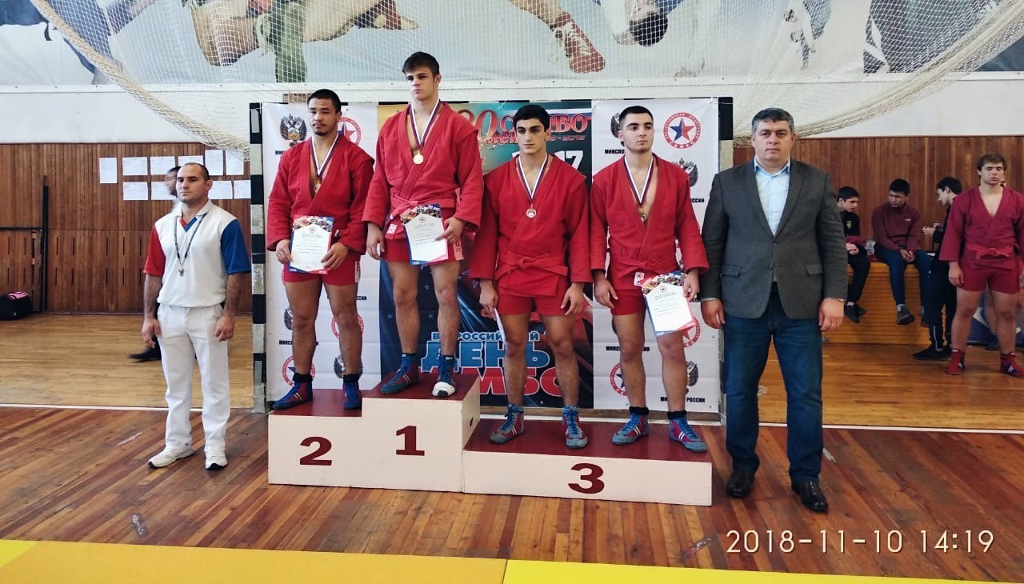
8-11 ноября 2018 года в городе Майкопе прошло первенство южного федерального округа России по самбо среди юношей. В соревнованиях приняло участие 250 спортсменов из Ростовской области, Краснодарского края, Волгоградской области, Республика Адыгея, Республика Калмыкия, Астраханская область. Воспитанник МБУ СШ «Легион» Денис Шрейдер в своей весовой категории занял II место. Тренер Александр Владимирович Недбайло.

СПОРТИВНАЯ БОРЬБА
9-11 ноября в селе Белая Глина прошли краевые соревнования по вольной борьбе среди юношей и девушек, памяти Первого Героя Советского Союза А.В. Ляпидевского. В соревнованиях приняло участие 120 спортсменов из Краснодарского края, Ростовской области и Карачаево-Черкесии. Воспитанники СШ «Легион» заняли 5 призовых мест.
II место в своей весовой категории заняли: Элеонора Слюсарь, Екатерина Торопова, Камилла Сабадырь и Сергей Рязанов.
III место в своей весовой категории занял Максим Боровиков.
Тренеры Денис Григорьевич Кончаков и Роман Иванович Квитко.

БОКС
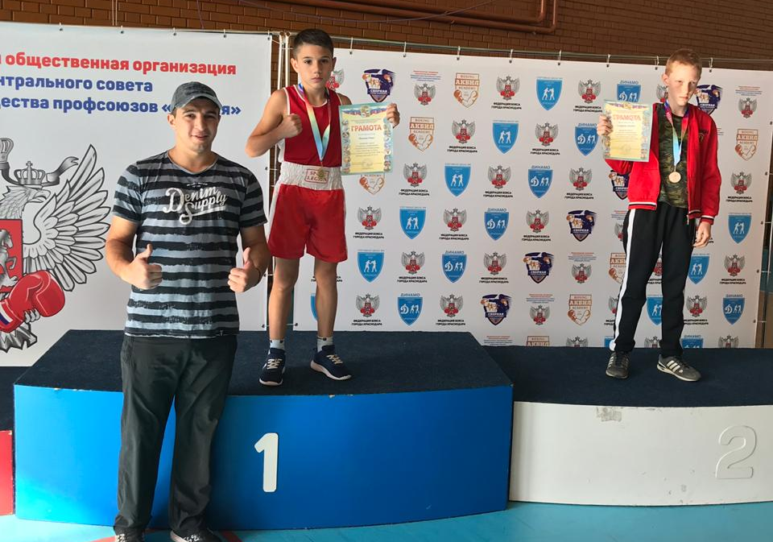

4 – 10 ноября в городе Краснодаре прошло первенство ЦФСО профсоюзов «Россия» по боксу среди юношей 2003-2004 гг.р. памяти Героя России военного летчика Филипова Романа Николаевича. В соревнованиях приняло участие 165 спортсменов из Краснодарского края. Воспитанник СШ «Легион» Ренат Маноян в своей весовой категории занял I место. Тренер Анастасов Георгий Македонович.

ДЗЮДО
11 ноября в городе Ейске прошло открытое первенство МО Ейский район по дзюдо среди юношей и девушек 2008-2009 гг.р. В соревнованиях приняло участие 250 спортсменов из Краснодарского края. Воспитанники СШ «Легион» заняли 8 призовых мест.
I место в своей весовой категории заняли: Малик Исаев, Яна Дубова.
II место в своей весовой категории заняли: Екатерина Кондрук, Екатерина Антоненко.
III место в своей весовой категории занял: Егор Емченко, Матвей Матвиенко, Александра Бабина и Степан Третьяков. Тренеры: Анатолий Михайлович Девятых, Александр Владимирович и Виктория Александровна Недбайло и Виталий Владимирович Антоненко.

